Изучение рентгено-оптических свойств полимерных преломляющих микролинз изготовленных с помощью аддитивных технологий.
Баранников А.А.², Абрашитова К.А.^{1,2}, Бессонов В.О.¹, Петров А.К.^{1,2}, Кокарева Н.Г.¹, Сафронов К.Р.¹, Ершов П.А.², Климова Н.Б.², Лятун И.И.², Юнкин В.А.³, Поликарпов М.В.², Снигирева И.И.⁴, Федянин А.А.¹, Снигирев А.А.²

Магистрант.

¹МГУ им. Ломоносова, ул. Ленинские Горы 1, 119991 Москва, Россия.
²БФУ им. И. Канта, ул. Невского 14, 236041 Калининград, Россия
³Институт Проблем Технологии Микроэлектроники и Особочистых Материалов РАН, Черноголовка, Россия
⁴Европейский Центр Синхротронного Излучения, 38043 Гренобль, Франция

Email: abarannikov95@gmail.com

Быстрое развитие современных синхротронных источников не только открывает новые возможности, но и ставит новые научные задачи [1]. Одним из наиболее простых и компактных методов фокусировки рентгеновского излучения является использование преломляющих рентгеновских линз. Наиболее популярными на данный момент рентгеновскими линзами являются двухмерные бериллиевые и алюминиевые линзы, изготавливаемые методом прессования. Однако, вследствие технологических ограничений, данный подход не позволяет реализовывать рентгеновскую микроскопию с разрешением менее 50 нм [2,3].
Чтобы преодолеть ограничения существующих технологий изготовления рентгеновских линз, мы предложили использовать альтернативные методы нанотехнологий. Двухфотонная лазерная литография обладает беспрецедентной геометрической свободой, позволяющей печатать структуры очень сложной геометрии, включая нависающие и самопересекающиеся структуры, недоступные для изготовления традиционными методами. Этот простой, надежный и относительно дешевый способ позволяет производить структурирование с разрешением до 100 нм.
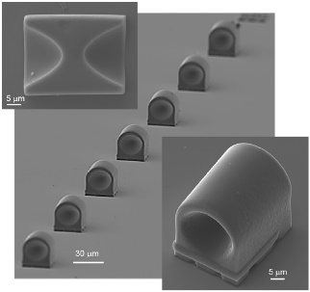
Рис. 1. Коллаж SEM изображений полимерных преломляющих линз, изготовленной методом двухфотонной лазерной литографии.
Изготовленные данным методом микролинзы (Рис. 1) были протестированы как в лабораторных условиях, так и на синхротронном источнике (PETRA III) в диапазоне 8 -20 кэВ, где были получены размеры фокальных пятен 5 мкм и 2.4 мкм для 5 и 11 линз соответственно [4] (Рис. 2).
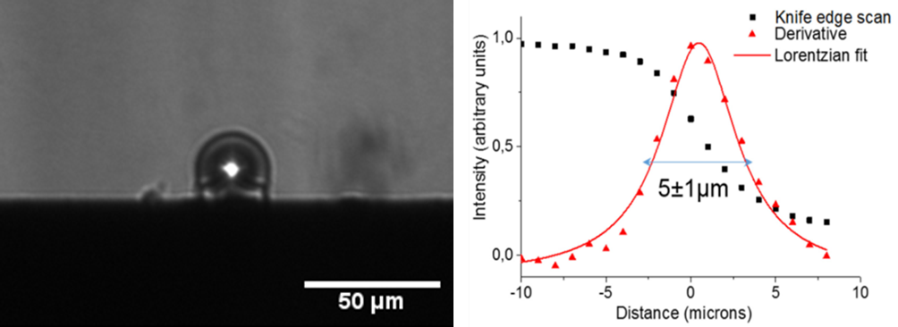
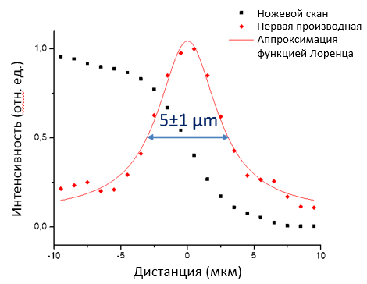
Рис. 2. Изображение фокального пятна, полученного на станции P14 синхротронного источника PETRA III (слева) и результат ножевого сканирования на лабораторном микрофокусном рентгеновском источнике в БФУ им. И. Канта (справа).

Конфигурация использованного оборудования и набор полимерных материалов позволяют изготавливать линзы с физической апертурой до 100 микрон при уменьшении радиуса кривизны линз до 2-3 мкм.
Результаты исследования радиационной стабильности материала линз в монохроматическом пучке синхротронного излучения позволяют надеяться на применения полимерных линз в качестве объективов для изображающей рентгеновской микроскопии нано-метрового разрешения.

Благодарность.

Изготовление полимерных линз было поддержано грантом Nº 14.W03.31.0008, проектирование и тестирование на рентгеновских источниках грантом Nº 14.Y26.31.0002.

Литература:

- Rudolf Dimper, Harald Reichert, Pantaleo Raimondi et. al., Orange book 2015, p. 194.
- A. Snigirev, I. Snigireva, M. Grigoriev et. al, Journal of Physics: Conference Series 186, (2009).
- I.I. Lyatun, A.Y. Goikhman, P.A. Ershov, et al., On the problem of the metrology of refractive X-ray optics. J. Synch. Investig., (2015).
- A. K. Petrov, V. O. Bessonov, K. A. Abrashitova et. al., Optics express 25, 14173-14181 (2017).

